附件4：
学生科技创新基金项目经费报账相关事宜
一、经费支付：
1、项目经费预支：项目立项后，一类、二类重点项目已预支50%经费，三类项目不预支。
2、结题经费支付：结题项目负责人到团委交付完整的结题材料及经费100%额度的发票，团委统一报销后学校财务处向项目负责人通过银行转账方式支付一类、二类重点项目剩余的50%经费，以及三类项目100%经费。自筹项目根据项目的完成情况（包括发表论文、发明专利等成果）,筛选优秀的项目予以经费支持，额度由校团委研究决定。
二、支出说明：
1.材料购置费、测试加工费、试验费：立项项目研究过程中发生的各种原材料、辅助材料的消耗费用以及检验、测试、化验、加工等费用。
2.印刷费：立项项目开展过程中发生的资料打印、复印、印刷等费用。
3.办公文化用品：立项项目开展过程中发生的采购办公用品的费用。
4.图书、文献资料费：项目开展过程中文献资料检索费、图书资料购置费。
5.学生撰写的与所资助项目有关的论文版面费和专利申请费用。
三、注意事项：
可以报账的票据项目有：材料购置费、测试加工费、印刷费（含版面费）、图书费、文献资料费、试验费、办公用品。除此之外，其他均不可报销。同时，办公用品中打印纸等政府采购项目不可以报销。
1.各项费用发票时间范围是2018年1月至今，其他时间开具的发票不能报。
2.发票应为国家和地方税务部门监制的正规发票，收据、收条、手写发票均不可使用。
3.发票填写内容要求：购买方名称必须为“兰州理工大学”，不可添加或缺少；纳税人识别号必须填写: 12620000438002561J；地址电话：兰州市兰工坪路287号 0931-2973705；开户行及账号：工行兰州兰工坪支行 2703001709200003533。（发票模板见附件）
4.发票需详细注明购置物品、测试加工项目的名称、数量、单位、单价、金额以及合计金额，并加盖销售或服务单位发票专用章（可附清单，清单也须加盖发票专用章）。（收据模板见附件）
4.版面费：除提供发票外，请提交复印件或录用通知书的复印件；
5.材料购置、测试加工费、印刷费应由具备相应资质的单位出具发票，不符可规定的如：小卖铺开具测试加工费、餐饮专用发票加盖材料购置单位印章等。

发票模板：
必须填写，不能遗漏或错误
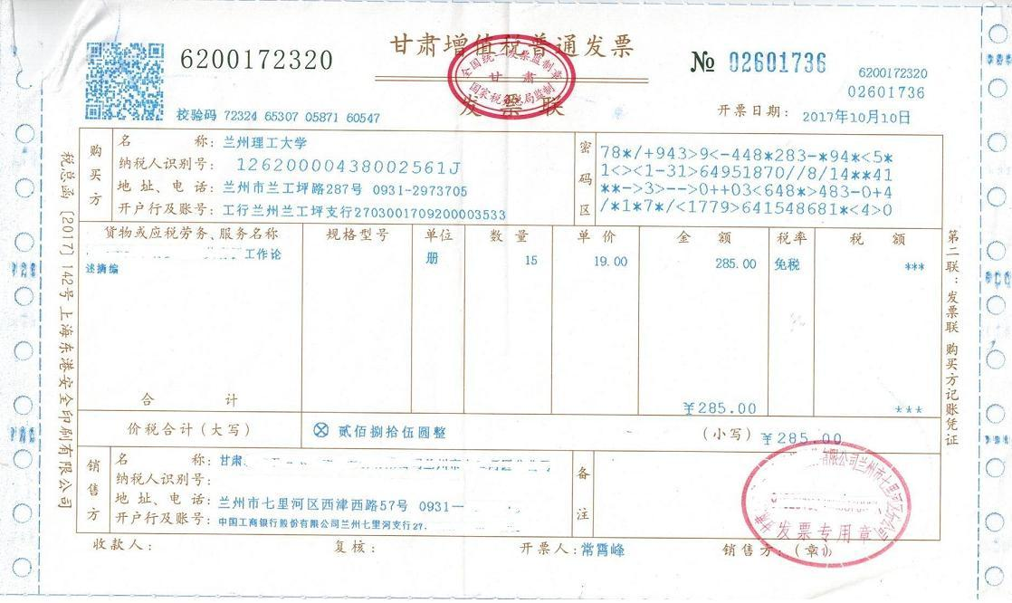

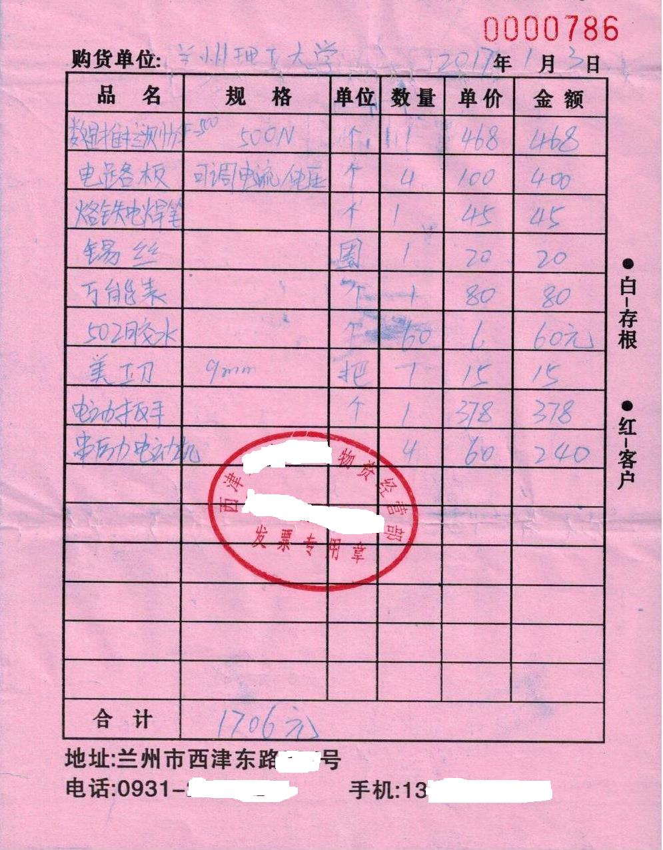
收据模板：
必须盖发票专用章

